Facultad De Ingeniería Y Tecnología
Ingeniería De Sistemas


NEOS
Estudiantes:
- Jhamil Guido Mamani Yujra
- Carlos huayta
Tema:
- Arquitectura de Sistemas de Bases de Datos
Materia:
- Base de Datos I
Fecha:
- 31/03/2026

La Paz-Bolivia

1. INTRODUCCIÓN
La arquitectura de sistemas de bases de datos es fundamental para entender cómo se organizan, almacenan y manipulan los datos dentro de un sistema informático.
Esta estructura permite separar las diferentes formas en que los usuarios interactúan con la información, mejorando la seguridad, eficiencia y organización de los datos.
Comprender estos conceptos es clave para el desarrollo de sistemas modernos, ya que facilita el manejo de grandes volúmenes de información y evita errores o redundancias.

2. DESARROLLO

A. Arquitectura de tres niveles

1. ¿Qué es la arquitectura interna, conceptual y externa?
- Nivel Interno:
Es el nivel más bajo. Se encarga de cómo se almacenan físicamente los datos en el sistema (disco duro, archivos, estructuras).
- Nivel Conceptual:
Representa la estructura lógica de la base de datos. Define qué datos existen y cómo se relacionan entre sí.
- Nivel Externo:
Es la vista del usuario. Muestra solo la información que cada usuario necesita ver.
2. ¿Qué datos o información maneja cada nivel?
- Interno:
Datos físicos, índices, almacenamiento, registros.
- Conceptual:
Tablas, relaciones, restricciones.
- Externo:
Vistas personalizadas según el usuario.

3. ¿Por qué es importante separar los niveles?
- Permite mayor seguridad (cada usuario ve solo lo necesario).
- Facilita cambios sin afectar todo el sistema.
- Mejora el rendimiento y organización.
- Evita redundancia de datos.

4. ¿Puedes dar un ejemplo práctico para cada nivel?
Sistema de colegio:
- Nivel Interno: archivos donde se guardan notas en el servidor.
- Nivel Conceptual: tabla “Estudiantes” con nombre, edad y notas.
- Nivel Externo:
  - Profesor ve notas
  - Estudiante solo ve sus calificaciones
B. Funciones de un SGBD

1. ¿Cuáles son las funciones principales de un SGBD?
- Almacenamiento de datos
- Recuperación de información
- Manipulación de datos (insertar, actualizar, eliminar)
- Control de acceso
- Respaldo y recuperación

2. ¿Cómo asegura integridad, seguridad y concurrencia?
- Integridad:
Usa reglas (restricciones) para evitar datos incorrectos.
- Seguridad:
Controla usuarios con contraseñas y permisos.
- Concurrencia:
Permite que varios usuarios usen la base de datos al mismo tiempo sin conflictos.

3. ¿Qué funciones permiten el manejo eficiente de datos?
- Uso de índices para búsqueda rápida
- Optimización de consultas
- Gestión de memoria
- Organización de archivos

C. Componentes de un SGBD

1. ¿Qué es el motor de base de datos y cuál es su función?
Es el núcleo del sistema.
Se encarga de procesar consultas, almacenar datos y ejecutar operaciones.

2. ¿Qué incluye la interfaz de usuarios y cómo ayuda al usuario?
Permite interactuar con la base de datos.
Ejemplos:
- Formularios
- Consolas SQL
- Aplicaciones gráficas
Facilita que el usuario no tenga que entender toda la parte técnica.

3. ¿Qué herramientas de administración existen y para qué sirven?
Sirven para controlar y mantener la base de datos.
Ejemplos:
- Creación de tablas
- Copias de seguridad (backup)
- Restauración de datos
- Monitoreo del sistema

4. DIAGRAMAS O ILUSTRACIONES QUE AYUDEN A COMPRENDER LOS CONCEPTOS
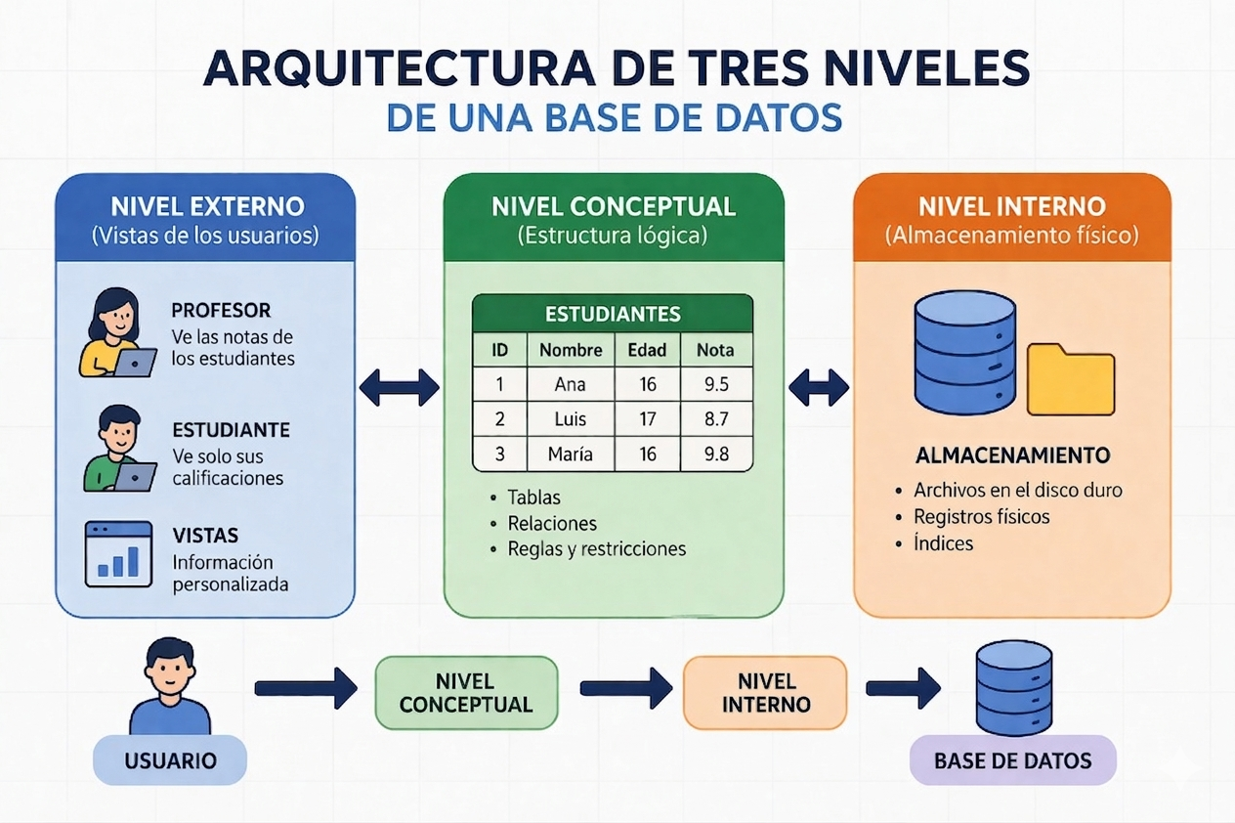

5. CONCLUSIÓN
La arquitectura de bases de datos es esencial para organizar correctamente la información dentro de un sistema.
Gracias a la división en tres niveles, se logra una mejor seguridad, flexibilidad y eficiencia en el manejo de datos.
Además, los SGBD cumplen funciones clave como la protección de la información, el acceso controlado y la optimización del rendimiento.
Comprender estos conceptos permite desarrollar sistemas más seguros y eficientes en la vida real.

